Уважаемые руководители предприятий и организаций!
Предлагаем Вам использовать потенциал Шумячского района Смоленской области для реализации инвестиционных проектов и бизнес - идей.
Шумячский район обладает развитой инфраструктурой, газифицирован, имеет хорошее транспортное сообщение с областным центром и г. Москва, стратегически выгодное расположение относительно международного рынка сбыта в Республике Беларусь.
Шумячский район представляет собой удобную площадку для развития производства в агропромышленном комплексе. Мы готовы представить инвесторам необходимое количество земли для развития овощеводства, растениеводства, животноводства.
Кроме того, район имеет немало красивейших природных зон для строительства баз отдыха.
Обращаем Ваше внимание на тот факт, что около 40 процентов территории Шумячского района занимают леса.
Мы охотно примем экономически выгодные предложения от деловых партнеров России, стран ближнего и дальнего зарубежья.
Администрация муниципального образования «Смоленский район» Смоленской области приглашает всех желающих к взаимовыгодному и заинтересованному сотрудничеству.

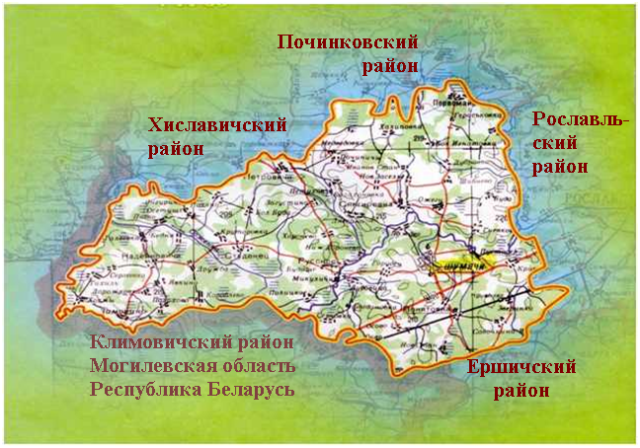

Выращивание продовольственного картофеля
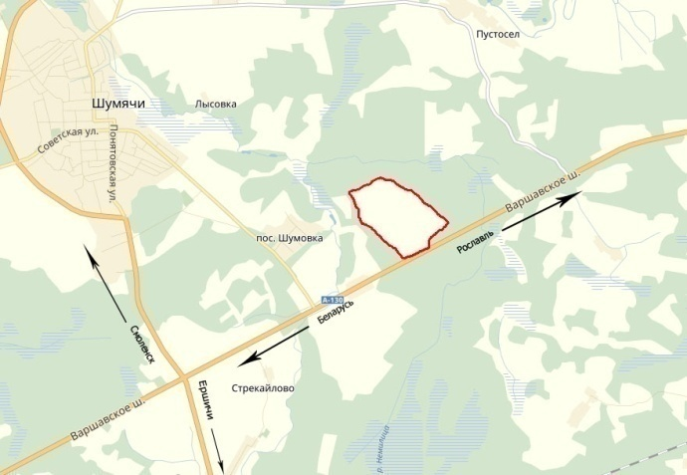 |  | 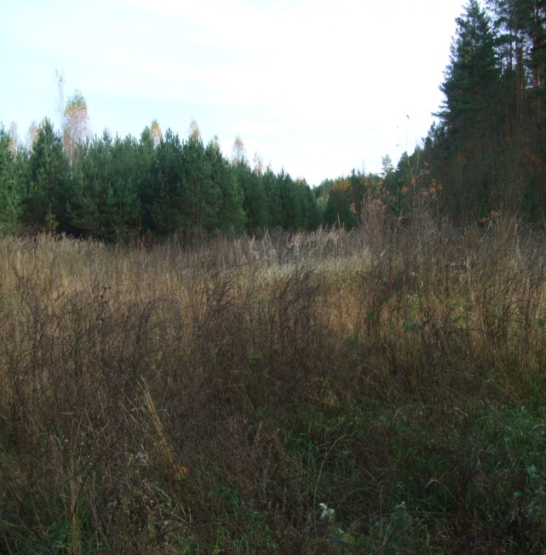
Место реализации проекта | Смоленская область, Шумячский район, 416 км автодороги Москва-Малоярославец-Рославль-до границы с республикой Беларусь
Приоритетные направления использования | сельскохозяйственное использование
Описание проекта | Вид экономической деятельности |  | растениеводство
 | Цельпроекта |  | Выращивание продовольственного картофеля с последующей его реализацией. Строительство картофелехранилища с целью подготовки хранения и сортировки картофеля, с последующим производством картофеля.
 | Основныевидыпродукции |  | продовольственный картофель
 | Производственнаямощность |  | 3000 тн
Финансовая оценка проекта | Общая стоимость проекта |  | 10 000 000 руб.
 | Формы инвестирования |  | прямые
 | Чистая приведенная стоимость (NPV) |  | 5 362 950 руб.
 | Срококупаемости (DPB) |  | 2-5 лет
 | Период планирования
 | Внутренняя нормадоходности (IRR) |  | 42% годовых
Краткая характеристика инженерной инфраструктуры (в случае ее отсутствия – информация о возможности подключения) | Газ -точка подключения 2,5км от участка(диаметр трубы 110мм), сроки осуществления технологического присоединения – 2мес. (в зависимости от требуемой мощности), мак.мощность 1,5 млн.кубм/год, ориентировочная стоимость тех.присоединения – 2млн.руб.(за 1км).  Электроэнергия - точка подключения 500м, сроки осуществления тех. присоединения 4мес. (в зависимости от требуемой мощности), мак.мощность -30кВт, ориентировочная стоимость тех. присоединения 500тыс.руб).  Водоснабжение - строительство собственного водозабора и водопроводных сетей, ориентировочная стоимость – 1млн. руб.  Водоотведение - имеется возможность создания локальной канализации, сроки осуществления тех. присоединения -2мес. (в зависимости от планируемой величины необходимой нагрузки), ориентировочная стоимость – 300тыс.руб.
Дополнительные сведения о проекте | социальная эффективность – 10 рабочих мест.  средний уровень заработной платы 15000-17000 рублей
Формы поддержки инвестиционной деятельности | Государственная поддержка  При реализации инвестиционного проекта Инвестор может рассчитывать на следующий объём государственной поддержки:  Субсидирование процентной ставки по кредиту в размере ставки рефинансирования Центрального Банка России;  Полная или частичная компенсация затрат, понесённых на строительство внешних энергетических сетей и инфраструктуры (газопровод, ЛЭП, дороги, благоустройство и пр.);  Частичная компенсация затрат по приобретаемому для реализации проекта сельскохозяйственному оборудованию;  Компенсация затрат на семена, минеральные удобрения, средства защиты растений.  Предоставление субсидий на возмещение затрат на страхование сельскохозяйственных культур; Предоставление льгот по налогу на имущество и налогу на прибыль организаций (подлежащему зачислению в региональный бюджет);  Предоставление государственной гарантии Администрации региона строительства, в соответствии с требованиями Бюджетного кодекса РФ для обеспечения кредитных ресурсов, привлекаемых в коммерческих банках.  Другие льготы, субсидии и компенсации, предусмотренные региональными нормативно-правовыми актами и программами.  Муниципальная поддержка  - Освобождение инвестора от арендной платы за земельный участок в размере 100% сроком на 3 года;  - Оказание инвесторам информационной, консультационной и организационной поддержки;  - Предоставлении муниципальной преференции субъектам малого и среднего предпринимательства-льготы по арендной плате:  - в первый год аренды- 40 процентов размера арендной платы;  - во второй год аренды- 60 процентов размера арендной платы;  - в третий год аренды - 80 процентов размера арендной платы;  - в четвертый год аренды и далее - 100 процентов размера арендной платы.
Контактные данные координатора проекта | ФИО |  | Каменев Дмитрий Анатольевич
 | Телефон |  | 8(48133)41244
 | E-mail: |  | shumichi@admin-smolensk.ru
 | Эл. адрес сайта (при наличии) |  | http://shumichi.admin-smolensk.ru/

